八下数学 | 必会题型专练
【三角形的中位线】
【一】已知：△ABC中，D是BC上的一点，E、F、G、H分别是BD、BC、AC、AD的中点，
求证：EG、HF互相平分．
【分析】根据三角形的中位线定理可判定四边形EHGF为平行四边形，根据平行四边形的性质即可得到EG、HF互相平分．
【解析】证明：连接EH，GH，GF，
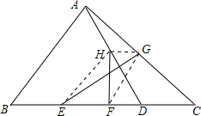
∵E、F、G、H分别是BD、BC、AC、AD的中点，
∴AB∥EH∥GF，GH∥BC∥BF．
∴四边形EHGF为平行四边形．
∵GE，HF分别为其对角线，
∴EG、HF互相平分．

【二】如图，在四边形ABCD中，P是对角线BD的中点，E、F分别是AB、CD的中点，AD＝BC，∠PEF＝20°，求∠PFE的度数．
【分析】根据三角形中位线定理得到PE=1/2AD，PF=1/2BC，得到PE＝PF，根据等腰三角形的性质解答．
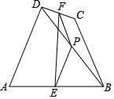
【解析】∵P是BD的中点，E是AB的中点，
∴PE是△ABD的中位线，
∴PE=1/2AD，
同理，PF=1/2BC，
∵AD＝BC，
∴PE＝PF，
∴∠PFE＝∠PEF＝20°．

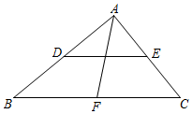
【三】如图，在△ABC中，∠BAC＝90°，DE是△ABC的中位线，AF是△ABC的中线．
求证DE＝AF．
证法1：∵DE是△ABC的中位线，
∴DE＝ 1/2BC ．
∵AF是△ABC的中线，∠BAC＝90°，
∴AF＝ 1/2BC ，
∴DE＝AF．
请把证法1补充完整，并用不同的方法完成证法2．
证法2：
【分析】证法1：根据三角形中位线定理得到DE=1/2BC，根据直角三角形的性质得到AF=1/2BC，等量代换证明结论；
证法2：连接DF、EF，根据三角形中位线定理得到DF∥AC，EF∥AB，证明四边形ADFE是矩形，根据矩形的对角线相等证明即可．
【解析】证法1：∵DE是△ABC的中位线，
∴DE=1/2BC，
∵AF是△ABC的中线，∠BAC＝90°，
∴AF=1/2BC，
∴DE＝AF，
证法2：连接DF、EF，
∵DE是△ABC的中位线，AF是△ABC的中线，
∴DF、EF是△ABC的中位线，
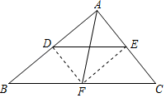
∴DF∥AC，EF∥AB，
∴四边形ADFE是平行四边形，
∵∠BAC＝90°，
∴四边形ADFE是矩形，
∴DE＝AF．
故答案为：1/2BC；1/2BC．

【四】如图，△ABC中，AB＝8，AC＝6，AD、AE分别是其角平分线和中线，过点C作CG⊥AD于F，交AB于G，连接EF，求线段EF的长．
【分析】首先证明△AGF≌△ACF，则AG＝AC＝4，GF＝CF，证明EF是△BCG的中位线，利用三角形的中位线定理即可求解．
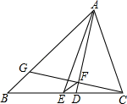
【解析】在△AGF和△ACF中，∠GAF=∠CAF，AF=AF，∠AFG=∠AFC，
∴△AGF≌△ACF（ASA），
∴AG＝AC＝6，GF＝CF，
则BG＝AB﹣AG＝8﹣6＝2．
又∵BE＝CE，
∴EF是△BCG的中位线，
∴EF=1/2BG＝1．

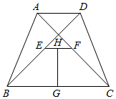
【五】已知在四边形ABCD中，AB＝CD，E、F、G分别是BD、AC、BC的中点，H是EF的中点．求证：EF⊥GH．

【分析】根据三角形中位线定理得到EG=1/2CD，FG=1/2AB，得到EG＝FG，根据等腰三角形的三线合一证明结论．
【解析】连接GE、GF，
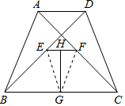
∵E、G分别是BD、BC的中点，
∴EG=1/2CD，
同理，FG=1/2AB，
∵AB＝CD，
∴EG＝FG，
∵H是EF的中点，
∴EF⊥GH．

【六】如图，在△ABC中，D、E分别是边AB、AC的中点，点F是BC延长线上一点，且CF=1/2BC，连结CD、EF．求证：CD＝EF．
【分析】根据三角形的中位线平行于第三边并且等于第三边的一半可得DE∥BC，DE=1/2BC，然后求出四边形DEFC是平行四边形，再根据平行四边形的对边相等证明即可．
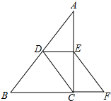
【解析】证明：∵D、E分别是边AB、AC的中点，
∴DE∥BC，DE=1/2BC，
∵CF=1/2BC，
∴DE＝CF，
∴四边形DEFC是平行四边形，
∴CD＝EF．

【七】如图，已知线段AB，将线段AB沿某个方向平移4个单位得到线段DC，其中点D是A的对应点，且点D不在直线AB上．连接AC，BD交于点O，若E是CD中点，则OE的长度值是地生．
【分析】如图，连接AD，BC，根据平移的性质知，四边形ABCD是平行四边形，则O点是AC的中点，所以OE是△ACD的中位线，结合三角形中位线定理解答．
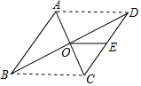

【解析】如图，连接AD，BC，
根据平移的性质知：AD＝4，AB＝CD且AB∥CD，则四边形ABCD是平行四边形，
∴O点是AC的中点，
∵E是CD中点，
∴OE是△ACD的中位线，
∴OE=1/2AD＝2．

